Föräldramöte
Plats: ICA supermarket arena
Datum: Fredag 2020-03-11
Tid: 16:30
Vid protokollet: Jerry Svedlund
Narvarande:
Linus | Amrén |  | Juan | Lobos | X
Robert | Bergling | X | Paula | Nirhamo Jundén
Stephanie | Eriksson |  | Liselotte | Nyström
Susanna | Flader |  | Magnus | Perrault | X
 |  |  | Sofia | Persson | X
Sofie | Färdigh | X | Niklas | Persson
Andreas | Färdigh | X | Magnus | Schilström
Ulrika | Hedlund |  | Gustaf | Stigers
Dennis | Jans | X | Maria | Vikström | X
Paula | Jundén | X | Johan | Wikström | X
Jennie | Karlsson | X | Carin | Vinlöf | X
Johan | Karlsson | X
Laiwelie | Larsson | X
Martina | Larsson
Risto | Lehikoinen | X

Ansvarsområden
Lagledare: Linus Samuelsson

Tränare: Linus Samuelsson, Magnus Perrault, Johan WIkström

Materiel: Johan Karlsson, Juan Irarrazabal, Robert Bergling

Slipning: Johan Karlsson, Juan Irarrazabal, Robert Bergling, Johan Wikström

Ismaskin: Johan Wikström

Cafeteria: Paula & Liselott Nyström
Sekretariat: Paula & Liselott Nyström
Lotteriet : Sofia Persson

Träningar
TBD

Alla är ombytta 15 minuter före utsatt tid.
Dusch sker efter träningarna.
Hörsammar man inte tränarna under träningen blir man bänkad ett par minuter. Ok att lyfta killarna åt sidan vid match av samma orsak.

Matcher
Alla spelar lika mycket oavsett hur man tränar. Vi har inga fasta femmor
Har man varit en bra kompis under veckan kan man bli lagkapten, ett ansvar som kommer vandra runt.

Uppstart
I September igen, typiskt v37 går vi på is igen.

Avslut
Pizzasöndag på onsdag fixar Paula, som fixar det hela via supertext.

Kommunikation
Vi fortsätter med laget.se där alla även kommer kunna sjukanmäla pojkarna och bekräfta om man kommer till match.
Supertext skall användas för föräldraforum, sjukskrivnignar etc.

Om någon inte vill att vi lägger upp bilder på deras barn på vår hemsida vill vi att ni meddelar det i ett mäjl till båda våra webansvariga samt lagledare så snart som möjligt. Vi kan givetvis plocka ned upplagda bilder också om vi blir ombedda att göra det, lyft telefonen och ring Jerry om något inte känns bra.

Klubbdress
Finns att köpa via Monekysports.se

Utrustning
Vi har lagklubba, vilket innebär att man inte får spela med någon annan klubba än den som kan köpas av laget. Den klubba man har idag kan man fortsätta spela med, men när man har behov av ny köps den av laget. Det skall finnas klubbor i förrådet
10 % procent marginal på vad som säljs av materialarna.
Materialarna bestämmer vad som skall finnas för försäljning.
Klubben lånar ut byxor under hela den tiden spelarna är aktiva, övrig utrustning står man för själv. Den lånade utrustningen som vi har i Hockeyskolan skall man lämna igen så snart som möjligt då vi använder den för att rekrytera in nya kompisar till HSK.

Målvaktsgrejer
De har ingen lagklubba utan får köpa vad de vill. Bör finnas något att låna av klubben.

Kläder
Namnlapp till matchtröjan kostar 75 kr styck, dvs. 150 för borta och hemma ställ. Sätt in pengar på lagkontot med initialer och texten namnlapp.

Sponsorer
Vi behöver även priser till puckkastning mm. som vi planerar att ha på våra hemmamatcher. Har ni exempelvis några give aways på era arbetsplatser eller på andra sätt kan bidra med något så får ni gärna höra av er till Jerry eller mig.

Utbildningar
Linus och patrik utbildas GU vilket räcker för den här nivån.

Ekonomi
Liselott och Paula ser till att vi säljer kakor för lagets räkning, man säljer det man kan!

En hundralapp var sätter vi in som grundplåt för lagkassan asap.

Kontot är ett HSK-konto och ni föräldrar kan vända er till föreningskansliet eller kassör Sussane Jonsson för att komma åt kontot. För vårt lags räkning administreras det av Jerry. Pengar in och ut kan han sköta, eller så sätter ni in pengar direkt om ni t.ex. köper en lagklubba.
Team 11 kontonr. 8114-1 063 441 351-2

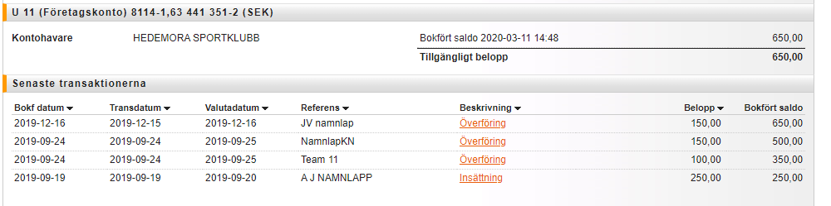
Vi tar ett nytt beslut i september när vi är igång

Cafeteria
Vi har haft problem med tider och har fått nya tider som vi har haft svårt att hantera. VI vill ha information så snart som möjligt.
Vi lämnar till vår cafeteriaansvarig att prata med klubbens cafeteriaansv. om hur vi skall bemanna cafeterian

Sekretariat.

Allmänhetens åkning
Vi missade att ansvara för de fem helger som vi blev tilldelade i år. Utskick gick ut till alla i klubben men något ansvar inom vårt lag fördelades inte.

Poolspel
Poolspel genomfördes i November under vår regi.

Matcher
Återkommer med detta. Vi har ingen match er bokade idag.

Medlemsavgift

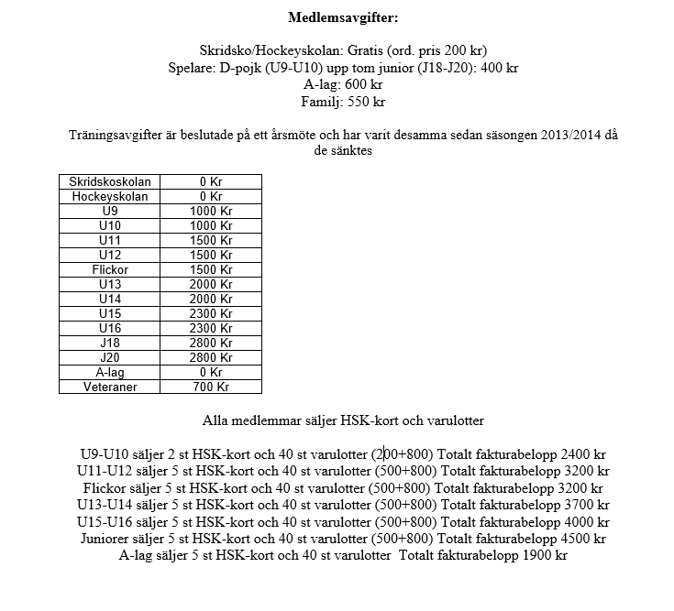

Omklädningsrum
Lämna av barnen i omklädningsrummet där de får klara sig själva. Vi kommer hjälpa dem med utrustningen (typiskt tröja och knyta skridskor) och om vi inte hinner med så rycker vi tag i någon förälder. Detsamma gäller efter träningen, vi låter barnen klara sig själva och de skall givetvis duscha efter träningen. Vi tvingar ingen och de flickor som vi har i laget skall (lika bra att skriva så) duscha i domarnas omklädningsrum, när vi är fler tjejer så nyttjar vi ett större omklädningsrum för deras del.

I Ishallen
Inga föräldrar i båset.

Övrigt
Vill ni ha skridskorna slipade skall skydden vara placerade i skridskorna. Då slipar materialarna era skridskor i god tid före träning och match.

